Павлодар облысы әкімдігінің 2014 жылғы 24 сәуірдегі "Облыстың, республикалық маңызы бар қаланың, астананың аумағында таралатын шетелдік мерзімді баспасөз басылымдарын есепке алу" мемлекеттік көрсетілетін қызмет регламентін бекіту туралы" № 125/4 қаулысына толықтырулар енгізу туралы
Күшін жойған
Павлодар облыстық әкімдігінің 2014 жылғы 26 тамыздағы № 281/8 қаулысы. Павлодар облысының Әділет департаментінде 2014 жылғы 01 қазанда № 4039 болып тіркелді. Күші жойылды - Павлодар облыстық әкімдігінің 2015 жылғы 28 мамырдағы № 161/5 (алғаш ресми жарияланған күнінен кейін он күнтізбелік күн өткен соң қолданысқа енгізіледі) қаулысымен
Ескерту. Күші жойылды - Павлодар облыстық әкімдігінің 28.05.2015 № 161/5 (алғаш ресми жарияланған күнінен кейін он күнтізбелік күн өткен соң қолданысқа енгізіледі) қаулысымен.
РҚАО ескертпесі.
Құжаттың мәтінінде түпнұсқаның пунктуациясы мен орфографиясы сақталған.
Қазақстан Республикасының 2013 жылғы 15 сәуірдегі "Мемлекеттік көрсетілетін қызметтер туралы" Заңының 16-бабы 3-тармағына сәйкес Павлодар облысының әкімдігі ҚАУЛЫ ЕТЕДІ:
1. Павлодар облысы әкімдігінің 2014 жылғы 24 сәуірдегі "Облыстың, республикалық маңызы бар қаланың, астананың аумағында таралатын шетелдiк мерзiмдi баспасөз басылымдарын есепке алу" мемлекеттік көрсетілетін қызмет регламентін бекіту туралы" № 125/4 қаулысына (Нормативтік құқықтық актілерді мемлекеттік тіркеу тізілімінде № 3829 болып тіркелген, 2014 жылғы 31 мамырда "Сарыарқа самалы" газетінде, 2014 жылғы 31 мамырда "Звезда Прииртышья" газетінде жарияланды) келесі толықтырулар енгізілсін:
"Облыстың, республикалық маңызы бар қаланың, астананың аумағында таралатын шетелдiк мерзiмдi баспасөз басылымдарын есепке алу" мемлекеттік көрсетілетін қызмет регламенті:
келесі мазмұндағы 12-тармақпен толықтырылсын:
"12. Мемлекеттік қызмет көрсету процесінде рәсімдер (іс-қимылдар) реттілігінің, көрсетілетін қызметті берушінің құрылымдық бөлімшелерінің (қызметкерлерінің) өзара іс-қимылдарының толық сипаттамасы, сондай-ақ өзге де көрсетілген қызмет берушілермен және (немесе) халыққа қызмет көрсету орталықтарымен өзара іс-қимыл тәртібінің және мемлекеттік қызмет көрсету процесінде ақпараттық жүйелерді қолдану тәртібінің сипаттамасы осы регламенттің 4-қосымшасына сәйкес мемлекеттік қызмет көрсетудің бизнес-процестерінің анықтамалығында көрсетіледі.";
осы қаулының қосымшасына сәйкес 4-қосымшамен толықтырылсын.
2. "Павлодар облысының ішкі саясат басқармасы" мемлекеттік мекемесі заңнамамен белгіленген тәртіпте:
осы қаулының аумақтық әділет органында мемлекеттік тіркелуін;
осы қаулының аумақтық әділет органында мемлекеттік тіркелгеннен кейін он күнтізбелік күн ішінде бұқаралық ақпарат құралдарында және "Әділет" ақпараттық-құқықтық жүйесінде ресми жариялануға жіберілуін қамтамасыз етсін.
3. Осы қаулының орындалуын бақылау облыс әкімінің орынбасары А.А. Өрсариевке жүктелсін.
4. Осы қаулы алғашқы ресми жарияланған күнінен кейін он күнтізбелік күн өткеннен кейін қолданысқа енгізіледі.
Облыс әкімі | Қ. Бозымбаев

Облыс әкімдігінің 2014 жылғы
26 тамыздағы № 281/8 қаулысына
қосымша
"Облыстың, республикалық
маңызы бар қаланың,
астананың аумағында
таралатын шетелдiк мерзiмдi
баспасөз басылымдарын
есепке алу"
мемлекеттік көрсетілетін
қызмет регламентіне
4-қосымша
"Облыстың, республикалық маңызы бар қаланың, астананың
аумағында таралатын шетелдiк мерзiмдi баспасөз басылымдарын
есепке алу" мемлекеттік көрсетілген қызметтің
бизнес-процестерінің анықтамалығы

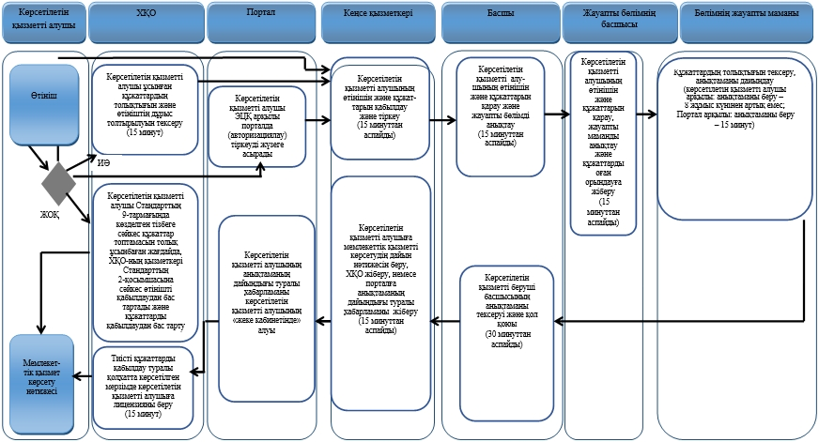

Шартты белгілер:
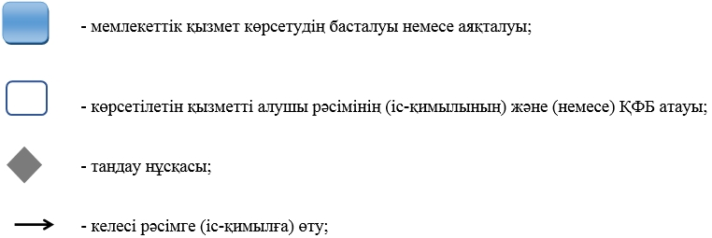
ХҚО - Қазақстан Республикасы Көлік және коммуникация министрлігінің Мемлекеттік қызметтерді автоматтандыруды бақылау және халыққа қызмет көрсету орталықтарының қызметін үйлестіру комитетінің шаруашылық жүргізу құқығындағы "Халыққа қызмет көрсету орталығы" республикалық мемлекеттік кәсіпорны;
Портал - www.egov.kz "электрондық үкіметтің" веб-порталы;
Анықтама - облыстың аумағында таралатын шетелдiк мерзiмдi баспасөз басылымдарын есепке алу туралы анықтама.

© 2012. Қазақстан Республикасы Әділет министрлігінің «Қазақстан Республикасының Заңнама және құқықтық ақпарат институты» ШЖҚ РМК

